华南农业大学期末考试试卷（A卷）
2010-1011学年第2学期 考试科目： 自动控制原理
考试类型：（闭卷）考试 考试时间： 120 分钟
学号 姓名 年级专业

题号 | 一 | 二（1） | 二（2） | 二（3） | 二（4） | 二（5） | 二（6） | 二（7） | 二（8） | 二（9） | 总分
得分
评阅人 | 可欣荣 | 可欣荣 | 可欣荣 | 可欣荣 | 可欣荣 | 孔莲芳 | 孔莲芳 | 孔莲芳 | 孔莲芳 | 孔莲芳

得分

一、填空题（本大题共14小题，每空1分，共25分）
1、自动控制是指在 的情况下，利用控制装置或控制器，使被控对象的某个工作状态或参数 运行。
2、自动控制系统的基本要求可以归结为 、 和 。
3、控制系统按照使用的数学方法来分类，可分为线性系统和非线性系统，其中线性系统满足叠加原理，它有两重含义，即具有 和 。
4、系统的开环传递函数为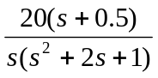，则，该系统为 型系统，其开环增益为 。
5、线性系统稳定的充要条件是：闭环系统特征方程的所有根均具有 ；或者说，闭环传递函数的极点均严格位于s平面的 。
6、二阶系统根据阻尼系数的不同，其响应形式不同，当其阶跃响应为衰减振荡曲线时，则阻尼系数的范围是 。
7、幅值裕度Kg的物理意义是：对于闭环稳定的系统，如果系统开环增益再增大Kg倍，则系统处于 状态。
8、一阶系统的时间常数为T，反映系统的惯性，惯性越小，响应过程越 。
9、传递函数的零点距极点的距离越远，该极点所产生的模态所占的比重 。
10、两个系统的开环传递函数分别为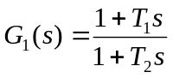、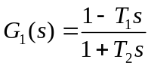，其中 为最小相位系统。
11、工程实践中常用的校正方法有： 、 、复合校正。
12、系统的带宽反应了系统对噪声的滤波特性，同时也反映了系统的响应速度。 ，则系统的瞬态响应速度越快，对高频噪声的过滤能力 。
13、串联滞后网络主要是利用滞后网络的 特性，使已校正系统的开环截止频率下降，从而使系统获得足够的 。
14、频率法对系统进行校正，要求校正后系统的开环频率特性具有：低频段的增益满足 的要求；中频段具有 的频带；高频段要求幅值 。

得分

二、分析题（本大题共9小题，共75分）
1、在下图所示的无源网络中，已知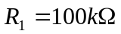，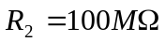，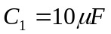，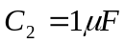。试求网络的传递函数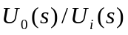。（6分）
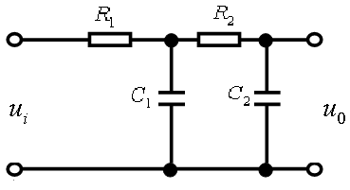

2、试用结构图化简方法对下图系统结构图进行化简，求出相应的传递函数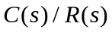和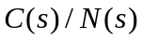。 （12分）
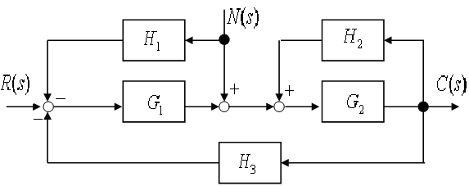

3、控制系统如下图所示，求（10分）：
1）使系统的阻尼比ζ=0.5的Kt值，
2）并计算单位阶跃响应的性能指标：超调量和调节时间 (Δ= 0.05)。
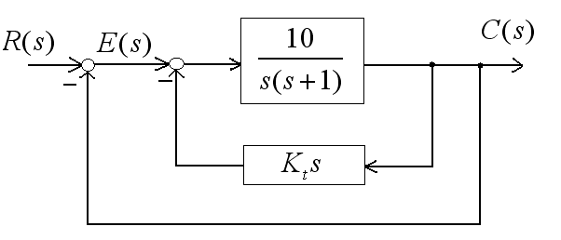

4、设潜艇潜水深度控制系统如下图所示，试问放大器增益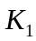应取多大才可以保证系统稳定？ （10分）
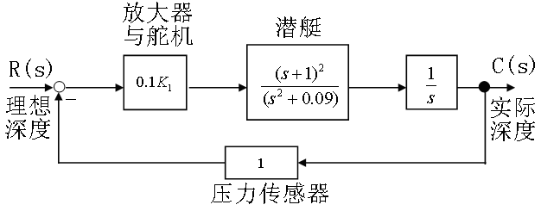

5、已知单位反馈系统的开环传递函数：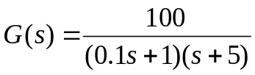，试求输入分别为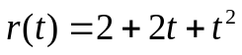时，系统的稳态误差。（8分）

6、设单位反馈控制系统的开环传递函数如下，试概略绘制闭环根轨迹图。（5分）
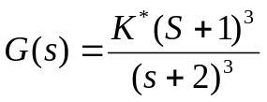

7、试由下图所示的对数幅频渐近特性曲线，确定最小相位系统的传递函数。（10分）
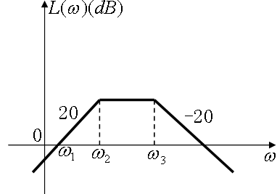

8、已知开环系统的幅相曲线如下图所示，试判断闭环系统的稳定性。 （6分）
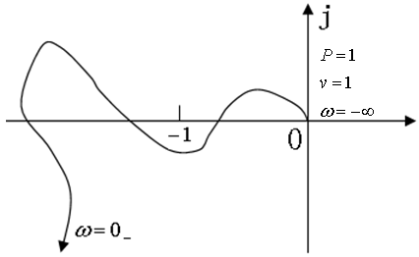

9、已知系统的开环传递函数为：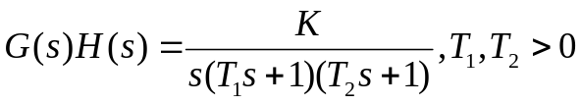，试分析K（K>0）的变化对截止频率、相角裕度的影响（8分）

